安吉县公共资源交易执法系统升级项目交易甲方会员端操作手册

目录
一、 公共模块概述 1
1.1、 登录交易平台 1
1.2、 最新消息 2
1.3、 菜单快捷方式 3
1.4、 开标提醒 3
1.5、 本月新增 3
二、 系统前期准备 4
2.1、 驱动安装说明 4
2.1.1、 安装驱动程序 4
2.2、 检测工具 6
2.2.1、 启动检测工具 6
2.2.2、 系统检测 6
2.2.3、 证书检测 7
2.2.4、 签章检测 7
2.3、 浏览器配置 8
2.3.1、 Internet选项 8
2.3.2、 关闭拦截工具 13
三、 招标人业务申报系统 14
3.1、 招标方案 14
3.1.1、 项目报建 14

公共模块概述

登录交易平台
操作步骤：
1、打开安吉县电子招投标交易平台—交易甲方，如下图：
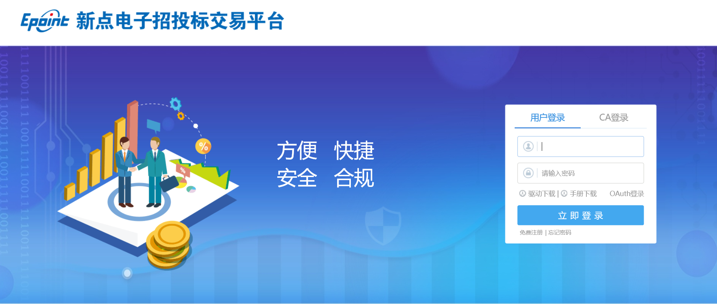
2、输入用户名和密码，点击“登录”。（如果有CA证书，则插入CA证书点击证书登录）。
3、成功登录后，可以进入投标交易平台，如下图：
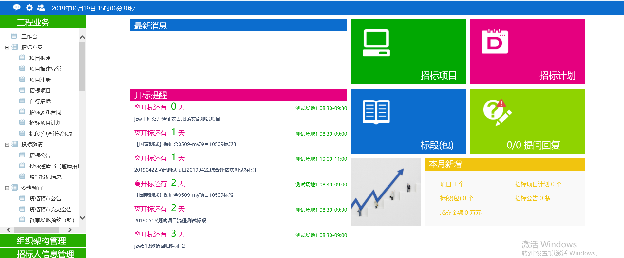
左侧是菜单栏，右侧是一些菜单的快捷方式。

最新消息
“最新消息”功能，如中标通知书、异议通知、招标结果通知书等消息推送到此栏目查看具体内容。
功能说明：
1、接收招标办的通知信息，如下图：
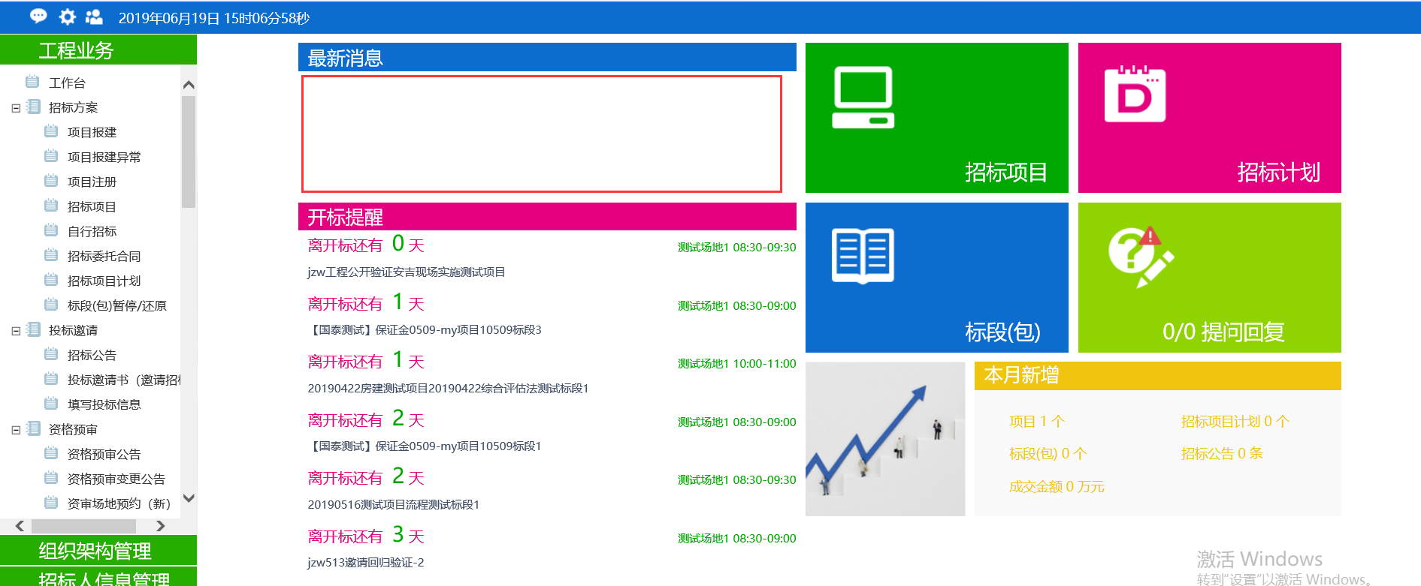
2、点击信息标题，可以进入查看信息具体内容，如下图：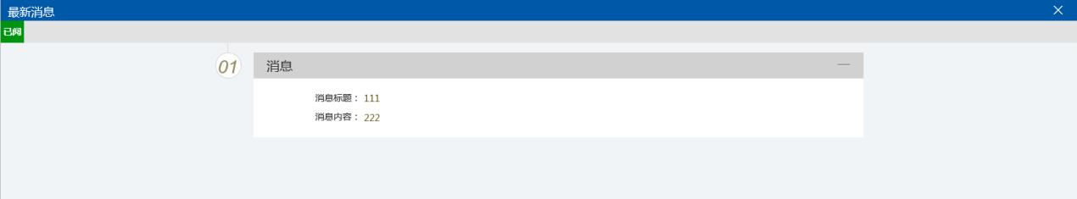

菜单快捷方式
功能说明：
1、可以点击菜单快捷方式图标进入相应页面，如下图：
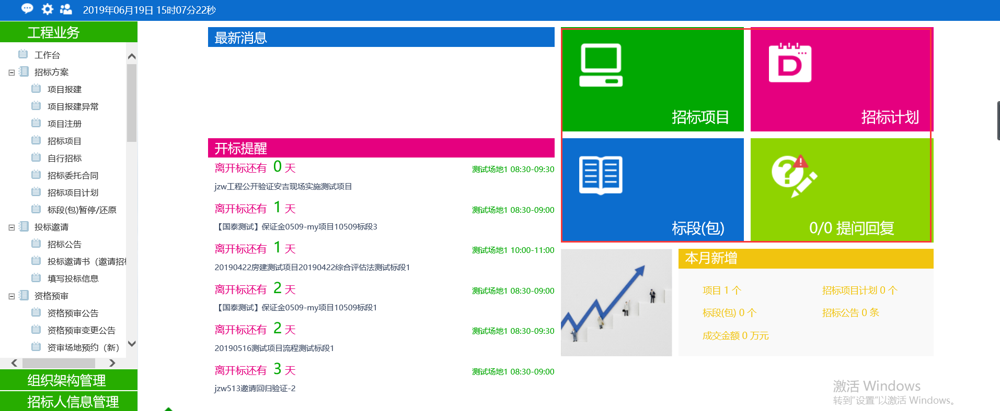

开标提醒
功能说明：
1、在首页面可以看到开标提醒信息，如下图：
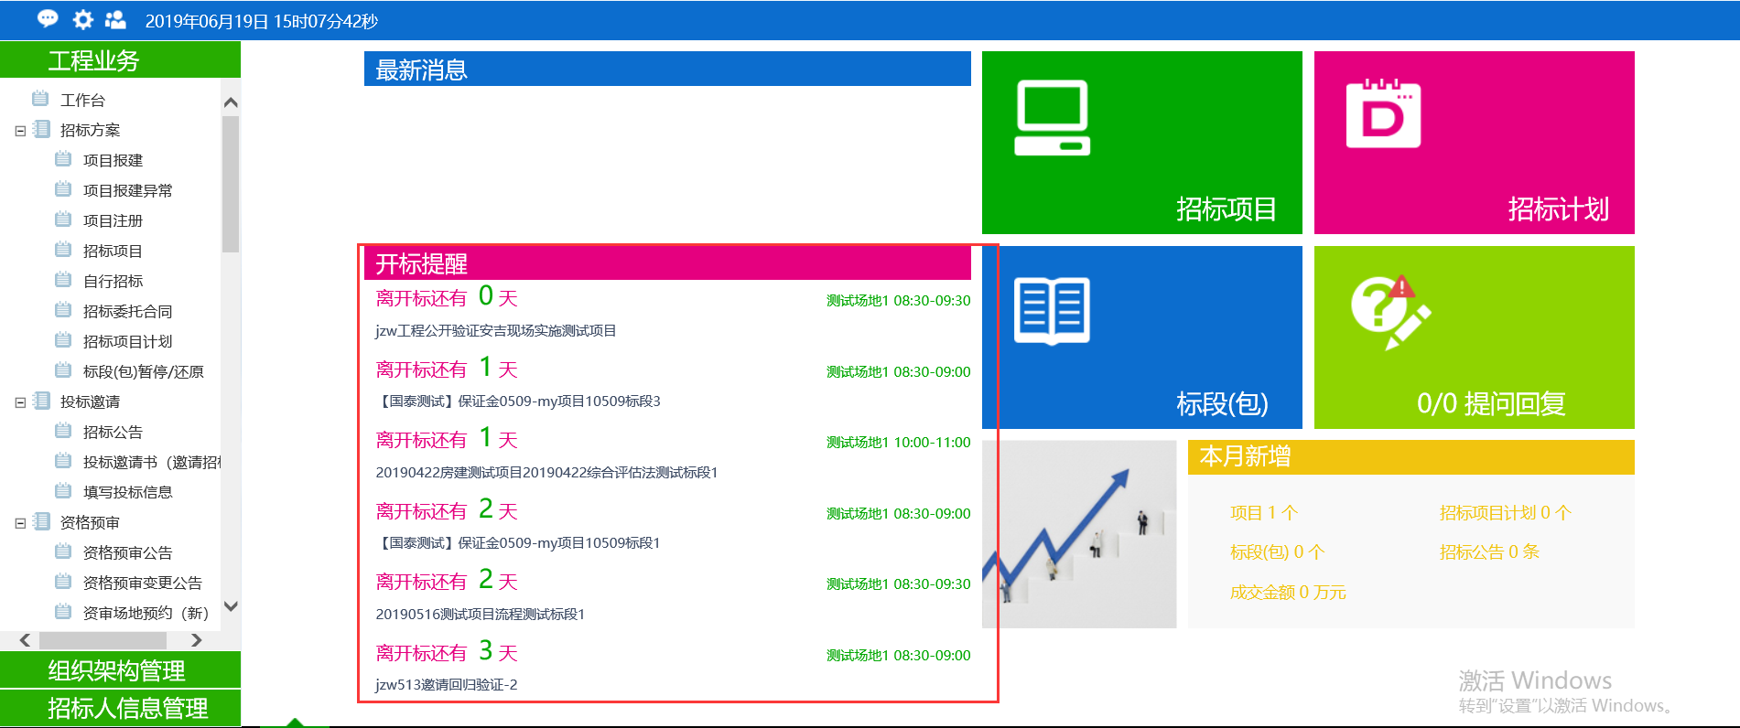

本月新增
功能说明：是招标代理对本月参加招标项目及标段数据的数量统计，如下图：
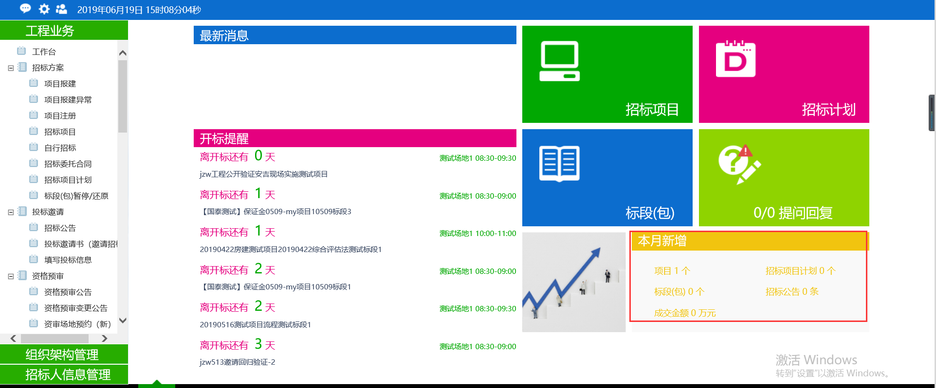

系统前期准备

驱动安装说明

安装驱动程序
1、双击安装程序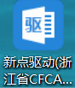，进入安装页面，如下图：
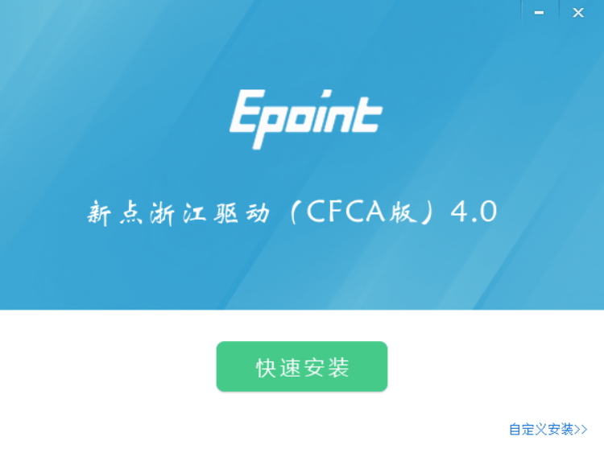
2、点击快速安装，进入安装页面，如下图：
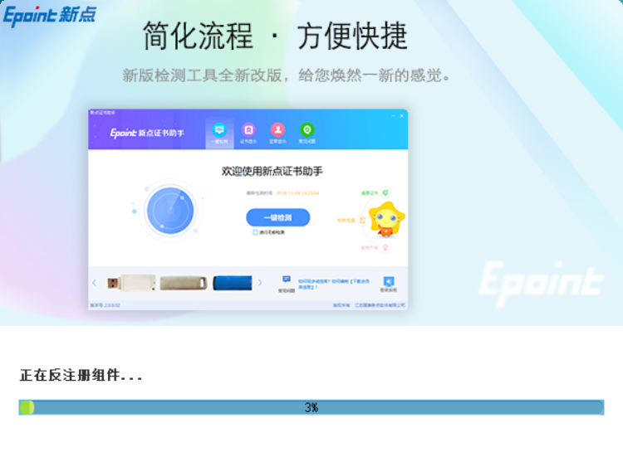
3、完成后，显示驱动安装成功，如下图：
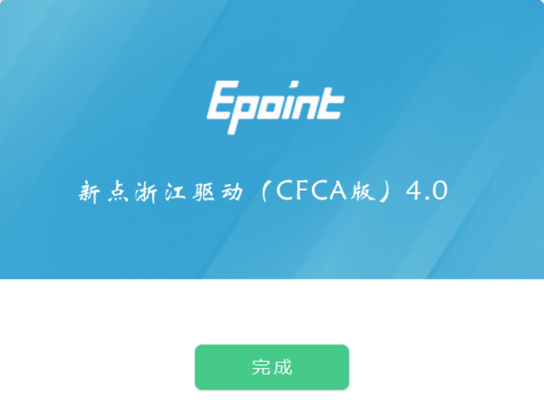

检测工具

启动检测工具
用户可以点击桌面上的检测工具图标来启动浙江安吉新点证书助手工具，如下图：
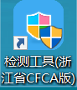

系统检测
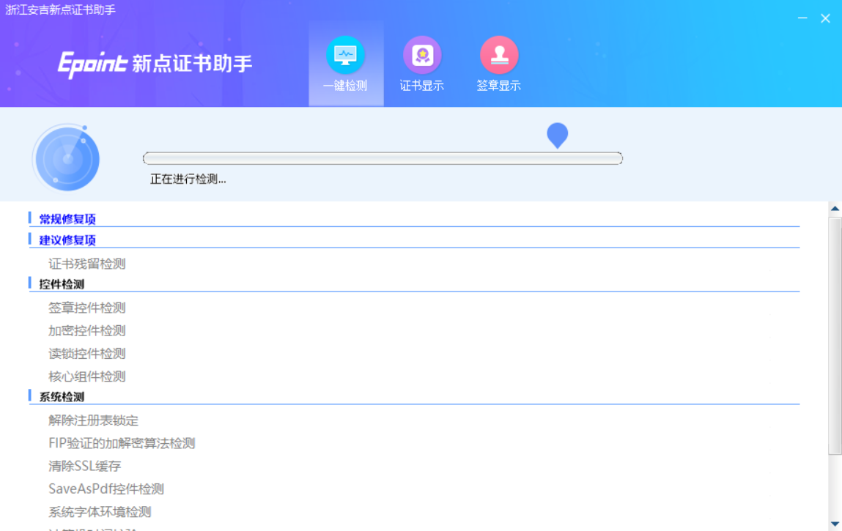
该页面主要是进行控件检测和系统检测的设置。

证书检测
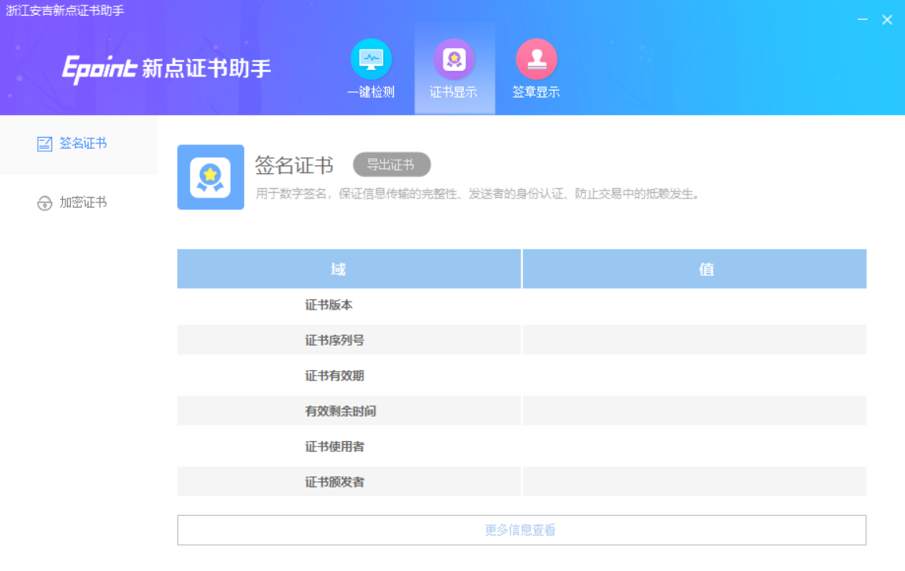
用户插入CA锁后，可以显示签名证书的相关信息。

签章检测
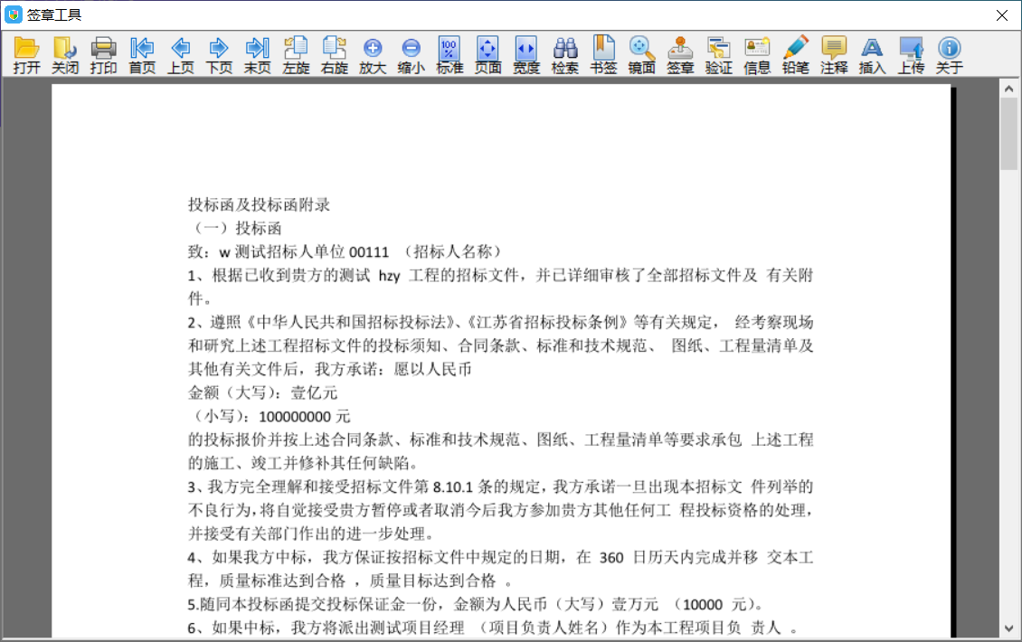
此页面是用于测试证书Key是否可以正常盖章，请点击，在出现的窗口中，选择签章的名称和签章的模式，并输入您的证书Key的密码，点击确定按钮，如下图：
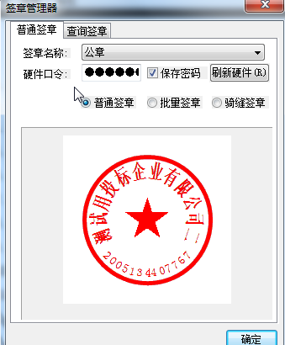
如果能成功加盖印章，并且有勾显示，则证明您的证书Key没有问题，如下图：
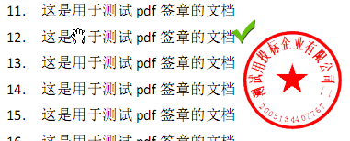
如果出现其他的提示，请及时和该项目CA联系。

浏览器配置

Internet选项
为了让系统插件能够正常工作，请按照以下步骤进行浏览器的配置。
1、打开浏览器，在“工具”菜单→“兼容性视图设置”“Internet选项”
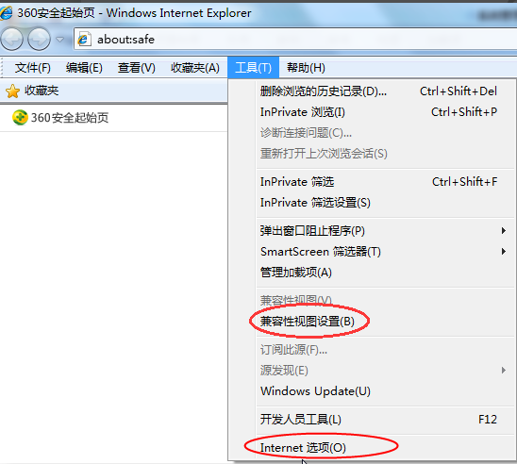

2、弹出兼容性视图对话框后，点击“添加”按钮，如下图：
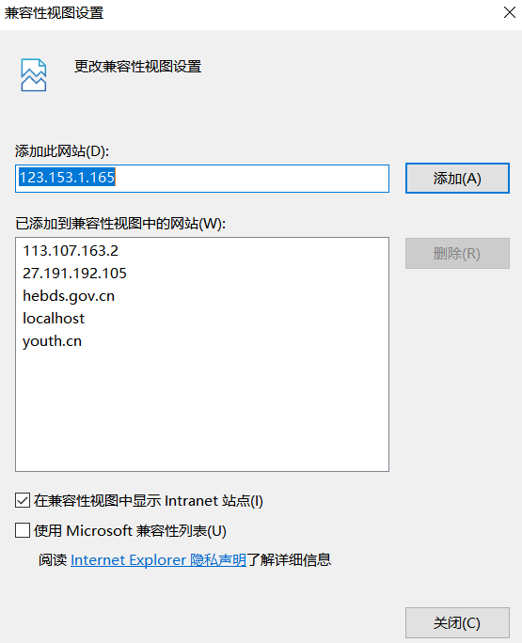
3、打开浏览器，在“工具”菜单→“Internet选项”，如下图：
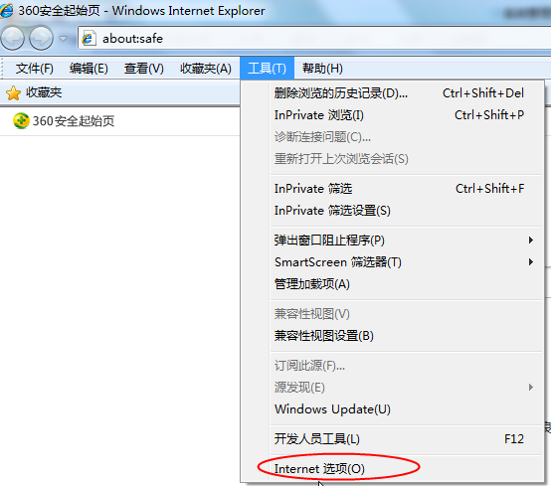
4、弹出对话框之后，请选择“安全”选项卡，具体的界面，如下图：
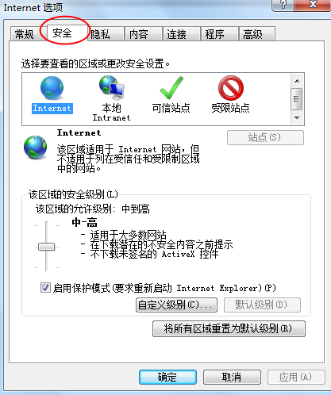
5、点击绿色的“受信任的站点”的图片，如下图：
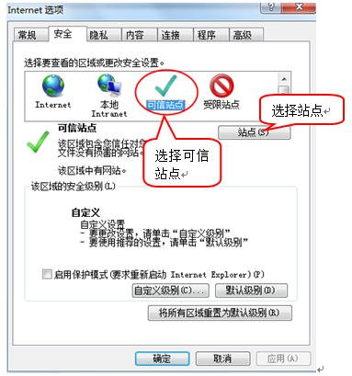
6、点击“站点”按钮，出现如下对话框，如下图：
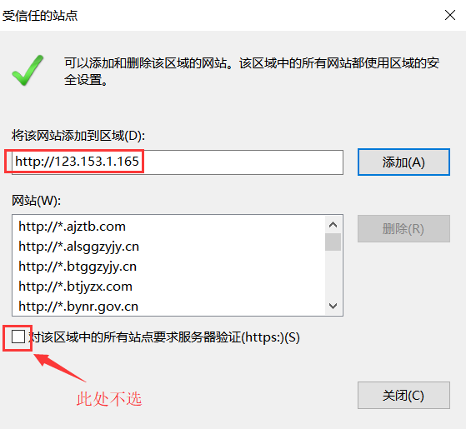
输入系统服务器的IP地址，格式例如：http://123.153.1.165，然后点击“添加”按钮完成添加，再按“关闭”按钮退出。
7、设置自定义安全级别，开放Activex的访问权限，如下图：
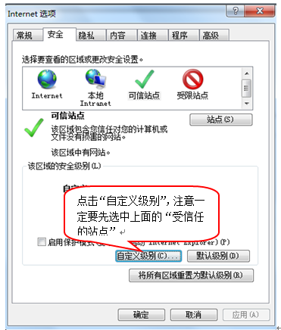
8、会出现一个窗口，把其中的Activex控件和插件的设置全部改为启用，如下图：
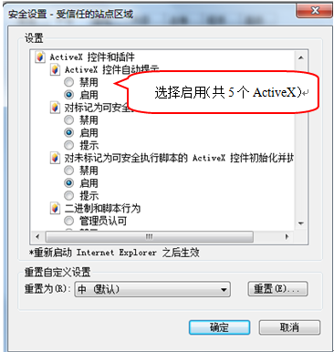
文件下载设置，开放文件下载的权限：设置为启用，如下图：
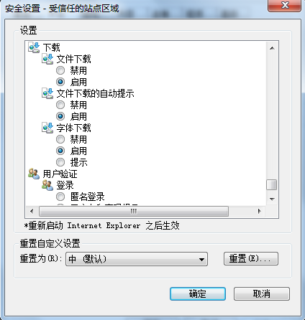

关闭拦截工具
上述操作完成后，如果系统中某些功能仍不能使用，请将拦截工具关闭再试用。如下图：
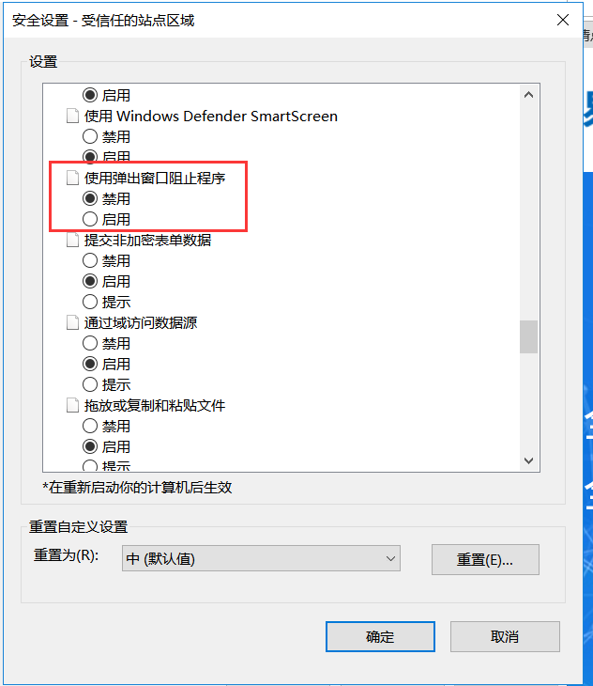

招标人业务申报系统

招标方案

项目报建
基本功能：组建项目信息。
操作步骤：
1、点击“工程项目－招标方案－项目报建”菜单，进入项目报建列表页面。如下图：
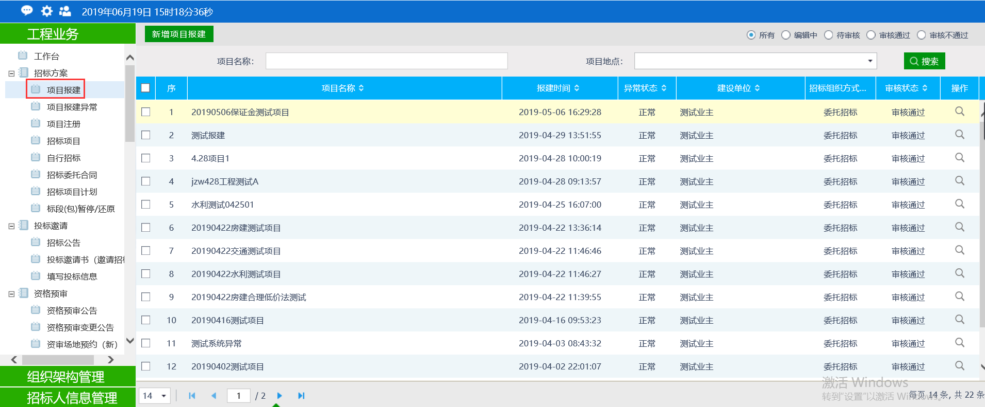
2、点击“新增项目报建”按钮，进入“新建项目报建”页面。如下图：
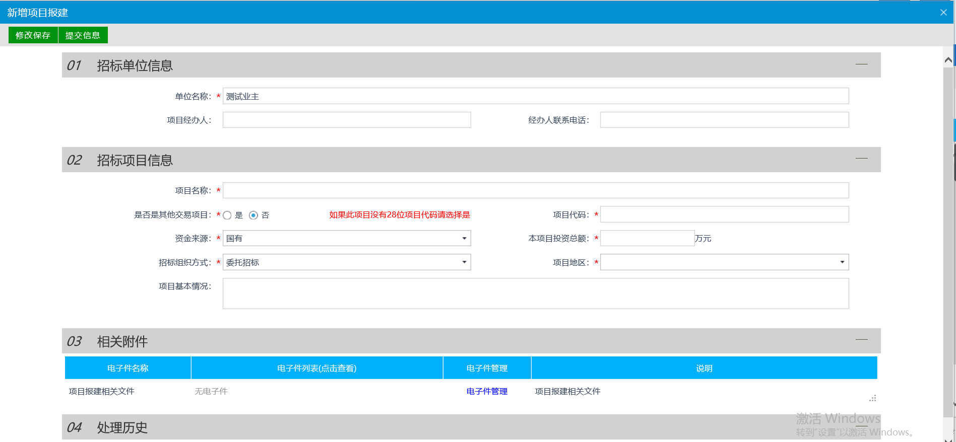
填写页面上的信息。
3、点击“修改保存”按钮，返回“项目报建”页面。如下图。
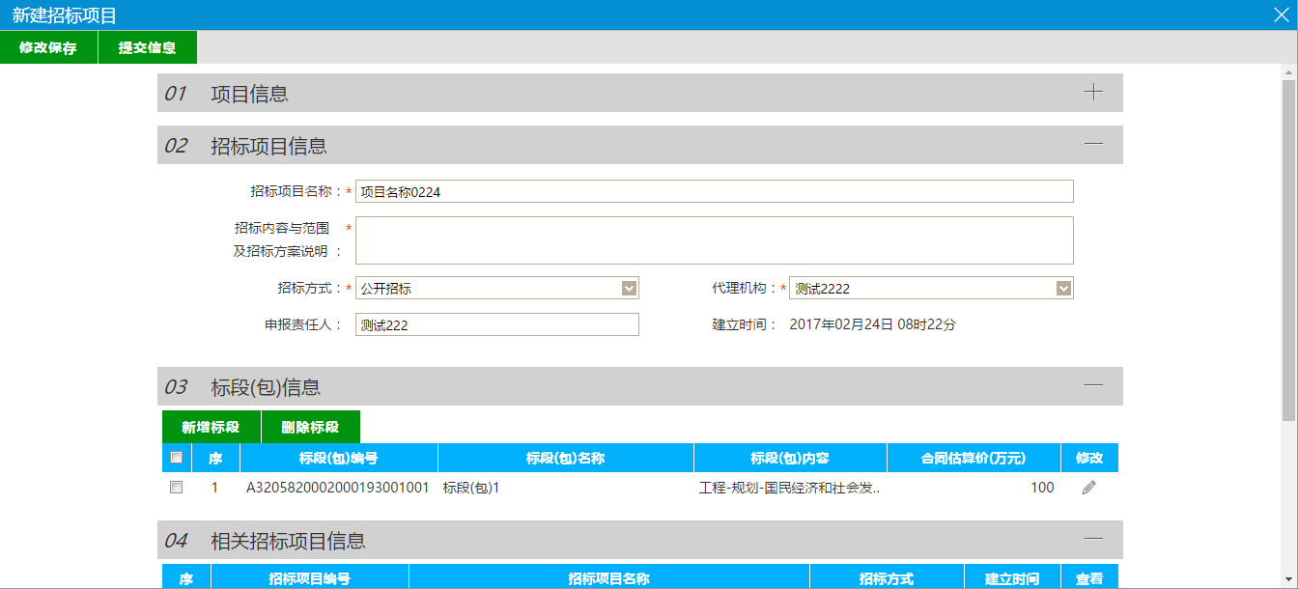
4、“新建项目报建”页面上，点击“提交信息”按钮。项目报建新增完成，提交到下一步工作人员审核。
5、项目报建列表页面上，点击“编辑中”状态下招标项目的“操作”按钮，可修改该招标项目信息。如下图：
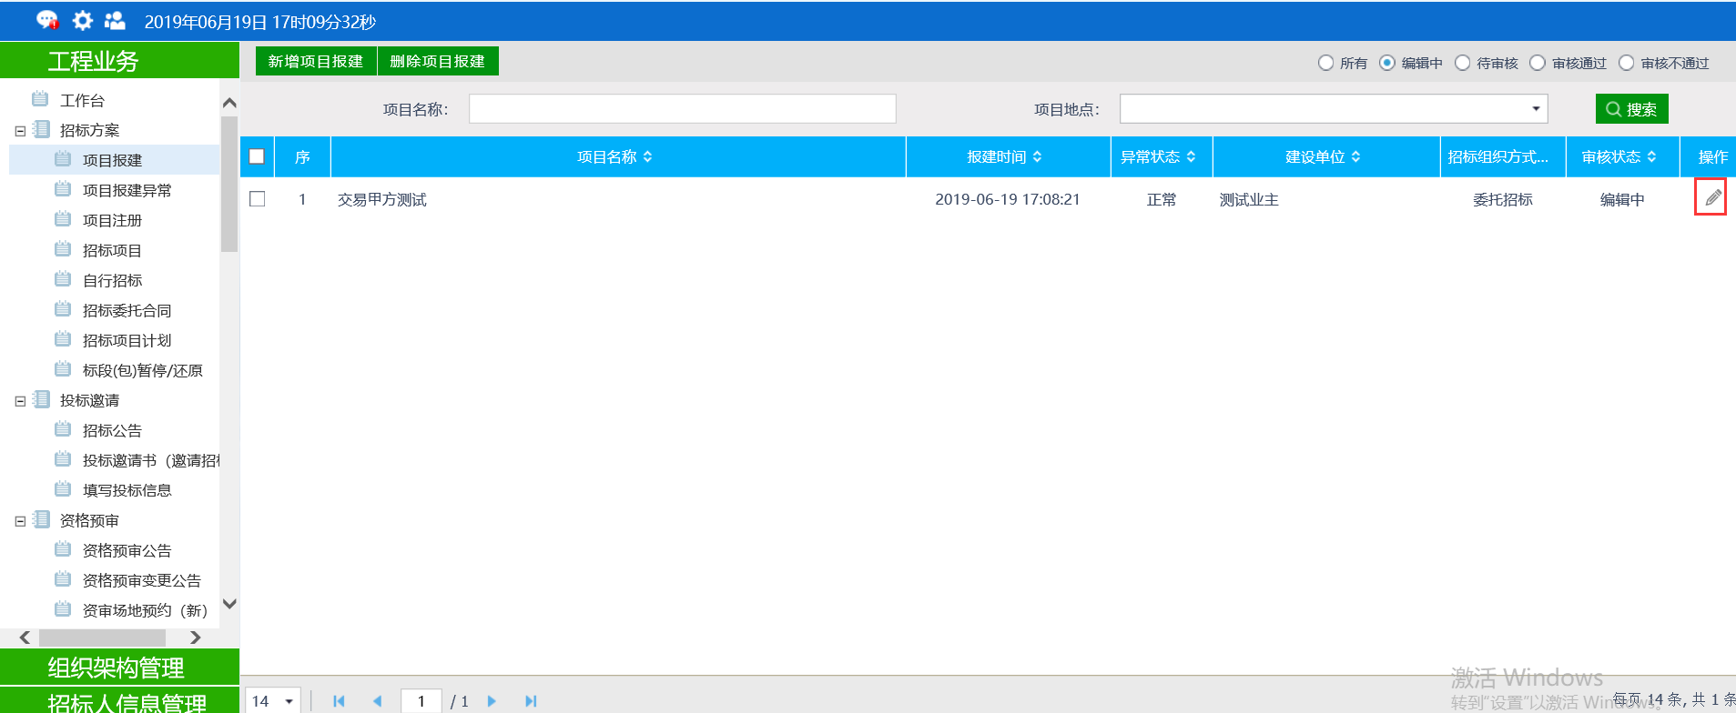
注：只有“编辑中”状态下的招标项目才允许修改。
6、项目报建列表页面上，选中要删除的项目，点击“删除项目报建”按钮，可删除该项目。如下图：
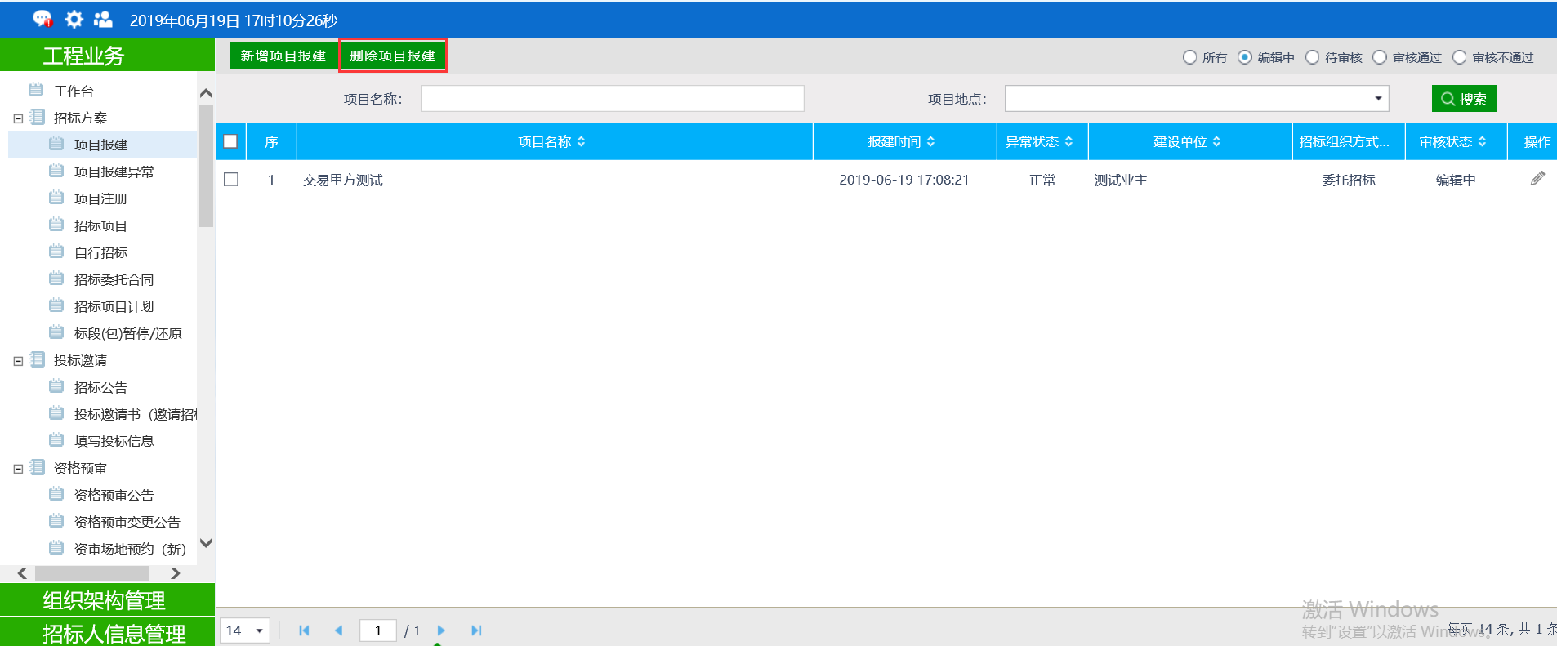
注：只有“编辑中”“审核不通过”状态下的招标项目才允许删除。

